寰枢关节紊乱大鼠的区域氧化还原指标及Nox1和Nox4 mRNA表达
Xiangying Yuan¹, Bin Yang², Zongbao He¹, Youkui Lv², Zijian Wu¹
1 安徽中医药大学针灸推拿学院，安徽合肥230012，中国
2 安徽省总队医院康复理疗科，安徽合肥230041，中国
通信作者
Zijian Wu，安徽中医药大学针灸推拿学院，中国安徽合肥230012；电子邮箱：wuzijian@ahtcm.edu.cn
Youkui Lv，安徽省总队医院康复理疗科，中国安徽合肥230041；电子邮箱：lvyk126@126.com
稿件类型：Original Article
短标题：寰枢关节紊乱大鼠的延髓氧化还原变化

摘要
本研究检测寰枢关节紊乱雄性Wistar大鼠的区域氧化还原指标及Nox1/Nox4 mRNA。来源实验起始使用60只大鼠，本报告涉及最初各10只的伪手术、模型及复位队列。伪手术与模型组于第28天取材，复位组于第28天取出异物、第56天取材；各项生化检测和RT-qPCR均每组纳入6只独立动物。与伪手术组相比，模型组含头端延髓腹外侧区（RVLM）及邻近组织的延髓块中，超氧化物歧化酶活性较低，丙二醛、探针相关荧光及Nox1/Nox4转录本估计值较高。复位组在较晚终点的测量值总体更接近伪手术组。这些观察与模型中的区域氧化还原失衡相符。取材时间不同、缺少二次假手术对照、荧光法组织适用性未经验证、qPCR质控记录不完整及未使用术后镇痛限制了结果解释。本研究不能确立NOX依赖性交感神经机制或异物取出的因果性获益。
关键词：寰枢关节紊乱；腹外侧延髓；氧化应激；NADPH氧化酶；RT-qPCR

引言
高血压涉及血管、肾脏及神经调控等多种机制。临床研究曾描述颈椎病与高血压之间的关联[1]，也有小规模试验观察脊柱或上颈椎干预后的血压变化[2,3]。这些观察为实验研究提供了线索，但不能证明患者的颈部关节异常导致高血压，也不能据此确立脊柱干预的降压疗效。
本课题组既往通过在大鼠左侧寰枢关节置入金属异物建立模型，观察到关节对位异常及血压升高[4]。该模型可用于研究持续性颈部扰动所伴随的生物学变化，但异物植入同时带来局部组织损伤和术后应激，因此识别中枢机制仍需区分机械、炎症及非特异性手术效应的对照设计。
氧化应激参与高血压中的血管功能障碍及自主神经调节异常[5,6,7]。头端延髓腹外侧区（RVLM）参与维持交感缩血管张力[8]。其他高血压模型研究提示，RVLM氧化还原紊乱及NADPH氧化酶（NOX）信号参与心血管调节[9,10,11,12]。超氧化物歧化酶（SOD）、丙二醛（MDA）及探针相关荧光反映氧化还原状态的不同侧面，Nox1和Nox4转录本则提供基因表达信息。联合检测可描述区域表型，但本身不能证明NOX酶活性增加或交感神经激活。
因此，本研究检测含RVLM及邻近组织的延髓块中的上述生化指标和Nox1/Nox4 mRNA。伪手术及模型组在相同终点比较，复位组则在异物取出后的较晚终点观察。相关论文曾报告本模型的Ang II/AT1-R信号[13]；两文共享来源实验中的血压观察，但本稿生化及转录本分析未在该文报告。现有血压存档及HE图像作为描述性补充材料提供。本研究检验区域指标的组间差异，探索可能的氧化还原关联，未确立因果通路。

方法

实验动物与伦理
本研究采用健康清洁级雄性Wistar大鼠，约12周龄、体质量约250 g，由安徽医科大学实验动物中心提供（许可证号SCXK〔皖〕2017-001）。大鼠饲养于安徽中医药大学针灸经络研究所动物实验室，每笼1只，环境温度22 ± 1°C、相对湿度60%，人工控制12 h光照/12 h黑暗，自由摄取饲料和饮水。适应性饲养1周后进行分组和手术。选择雄性动物的考虑包括保持与既往模型研究的动物性别一致[4]。结果对雌性动物的适用性未作评估。
本实验全部动物操作经安徽中医药大学动物伦理委员会批准（批准编号：AHUCM-rats-2022032），批准范围包括来源实验的60只大鼠、造模、复位手术及终末采样。动物处置遵循《关于善待实验动物的指导性意见》。

研究设计与样本分配
来源实验将60只大鼠编号，采用随机数字法分配至伪手术组10只和造模队列50只。伪手术大鼠全部存活；造模过程中死亡6只，其后死亡3只，存活41只，其中7只异物脱落、34只异物在位。第28天经影像和血压筛选后，将造模成功动物采用随机数字法分至模型、复位及颈上神经节切除组，每组10只。余下4只异物在位动物的后续去向无记录。本报告仅纳入伪手术、模型及复位组，最初各10只；不报告神经节切除及电生理结果。
复位组于第28天取出异物。伪手术及模型组于第28天终末取样，复位组于第56天取样，未设置时间匹配的二次假手术组。各生化终点及RT-qPCR每组随机选取6只独立大鼠，分别处理，不跨动物混样；靶标与内参Cq在同一动物内配对，各测一次。原始动物编号无法与检测样本匹配，数值排列不能建立跨检测配对或完整追溯测量前排除。来源设计参照预实验估计的18%死亡率及17%异物脱落率，以获得至少30只造模成功动物；未预先指定单一主要终点，也未作基于终点的正式事前样本量计算。

造模与异物取出
采用既往研究的方法建立模型[4]。大鼠吸入2%异氟烷麻醉，气体流量1 L/min。麻醉深度通过呼吸频率与节律、翻正反射及伤害性回缩反射监测。颈部剃毛并以碘伏消毒，经颈前纵向切口逐层分离皮下组织、钝性分离肌肉，将气管拨向右侧，显露左侧寰枢关节。头部向右旋转后，将消毒的S形铝质异物置入关节间隙，确认固定并缝合创口。术后肌肉注射青霉素钠40万–80万单位/kg，每日1次，连续3天。未使用术后镇痛药物，现存记录未保留不使用镇痛的书面理由或针对该安排的专项伦理意见。术后前3天每日至少检查1次饮食、活动及伤口情况，此后每周检查2–3次。造模过程中及随后共9只动物死亡，所报告的可能相关因素为麻醉过量、颈部手术损伤和术后感染，未保留逐例死因判定记录。
伪手术组采用相同颈前入路显露寰枢关节，不植入异物。造模后第28天使用Definium-6000数字X线摄影系统（GE）评估异物位置及关节形态。在放大2倍的图像中测量齿突与左右侧块间距。成功标准同时包括异物在位、关节形态不对称、两侧间距差>0.05 mm，以及第4周收缩压较基线升高≥20%并进入平台期。
复位大鼠于第28天在相同异氟烷麻醉下取出异物。经原颈前入路再次显露关节，头转向右侧，以持针器取出异物后缝合；术后青霉素方案相同，未给予术后镇痛药。用于造模筛选的收缩压由IITC Life Science尾套系统于基线及第7、14、21、28天测量。测压室在30℃预热10 min，大鼠固定后静息15 min；使用BPmon Win monitor 1.35记录梭形波起始时的压力，每只取三次平均。上述来源观察与相关论文共享[13]，未重新作为终末三组治疗效果进行比较。

终末取材与组织学
伪手术组和模型组于第28天、复位组于第56天采集终末样本。采用2%异氟烷吸入麻醉（气体流量1 L/min），经腹主动脉采血后，以过量异氟烷吸入实施安乐死；根据无自主呼吸、无可触及心搏及伤害性回缩反射消失确认死亡，再分离脑干。参照Paxinos和Watson大鼠脑图谱，使用立体定位装置辅助取得双侧含RVLM及少量邻近延髓组织的组织块，定位参考前囟后12.12–12.48 mm、旁开2.1–2.6 mm及深度10.0–10.4 mm。每只动物取材块实测约100 mg，属于区域组织块而非精准分离的纯RVLM核团；样本未跨动物混合。
来源实验的组织学材料制备采用0.1 mol/l PBS（pH 7.4）配制的4%多聚甲醛灌注，4℃后固定24–48 h，石蜡包埋，切片厚4 μm，随后行苏木精–伊红染色。保留所提供合成图中的组织及原始比例尺像素。制片动物数、图像与动物对应及视野选择记录无法确认，未作定量组织学分析。

生化检测
各项延髓生化检测每组纳入6只独立大鼠。组织剪碎、液氮研磨后，以含1 mmol/l PMSF的RIPA裂解液冰上裂解，离心取上清；采用BCA试剂盒（Beyotime；货号P0010）测定总蛋白浓度。SOD活性采用WST-1法检测（南京建成生物工程研究所；货号A001-3），于450 nm读取吸光度。MDA采用硫代巴比妥酸（TBA）比色法检测（南京建成生物工程研究所；货号A003-1），保留的检测记录记载于530 nm读取吸光度，试剂盒说明书推荐波长为532 nm。两项吸光度测量使用RT-6000酶标仪（Rayto）。
ROS相关荧光检测采用BestBio BB-475015试剂盒配套的BBoxiProbe® O12绿色荧光探针，激发波长为488 nm，发射波长为530 nm。该试剂盒说明书指定用于新鲜血清，本研究将其用于延髓组织裂解液；未获得组织基质适用性或裂解液兼容性验证的记录。荧光检测仪器型号未保留。该检测作为探针相关荧光指数报告，不用于测定某一明确ROS种类或绝对ROS浓度。
SOD活性按经空白校正的抑制率除以0.5，乘以反应体积与样本体积之比（0.24/0.02），再除以样本蛋白浓度（mg/ml）计算，结果以U/mg蛋白表示。MDA含量按经空白校正的样本与标准吸光度之比，乘以标准浓度10 nmol/ml，再除以样本蛋白浓度计算，结果以nmol/mg蛋白表示。探针相关荧光值除以样本蛋白浓度，以蛋白归一化任意荧光单位（AU）报告。该荧光指数不解释为单位蛋白质量的绝对含量。

逆转录定量PCR
逆转录定量PCR（RT-qPCR）分析每组纳入6只独立大鼠（n = 6）。每只大鼠的各靶基因及内参定量循环数（Cq）均测量1次，工作表同一列的靶基因与内参Cq对应同一只大鼠，并进行动物内配对。样本未混池。采用TRIzol试剂（Life Technologies；Thermo Fisher Scientific, Inc.；货号15596018）提取含RVLM的延髓组织总RNA。取1 µg RNA，在10 µl反应体系中于42°C处理2 min去除基因组DNA，随后冰浴1 min。采用含gDNA Eraser的PrimeScript RT试剂盒（Takara Bio, Inc.；货号RR047A），在20 µl体系中进行逆转录，条件为37°C 15 min，随后85°C 5 sec。采用NovoStart SYBR qPCR SuperMix Plus（Novoprotein；货号E096-01B），在PikoReal 96实时PCR系统（Thermo Fisher Scientific, Inc.）上进行RT-qPCR。每个10 µl反应体系含5 µl 2× SYBR试剂、正向及反向引物（10 µM）各1 µl、1 µl cDNA及2 µl无RNase水。引物序列如下：Nox1正向，5'-GCTCCAGACCTCCATTTG-3'；Nox1反向，5'-CAGCCCCAACCAAGAAAC-3'；Nox4正向，5'-GGGTTAAACACCTCTGTC-3'；Nox4反向，5'-GTAGTATTCTGGCCCTTG-3'；β-actin正向，5'-CCCATCTATGAGGGTTACGC-3'；β-actin反向，5'-TTTAATGTCACGCACGATTTC-3'。Nox1、Nox4和β-actin的预期扩增产物长度分别为84、95和150 bp。扩增条件为95°C预变性1 min，随后进行40个循环，每个循环包括95°C 20 sec和60°C 1 min。相对数量的换算假设各靶基因及β-actin的扩增效率相等且近似为100%[14]。每只大鼠的ΔCq为靶基因Cq减去其配对β-actin Cq，相对数量按 $Q =2^{−ΔCq}$ 计算。对每个基因，再将该数量除以6只伪手术组大鼠相对数量的算术均值，因此伪手术组的算术均值为1。未进行扩增效率和内参基因稳定性验证。检测报告提及扩增曲线及熔解曲线结果，但原始曲线未获得核查；无模板对照（NTC）及无逆转录对照（no-RT）的记录也不可获取。

统计分析
统计分析以单只大鼠为实验单位，报告均值±样本标准差（SD）。每组提供的6个数值全部纳入，未剔除离群值或填补缺失值；重复测量不增加生物学n。生化终点采用Welch单因素方差分析及Games–Howell比较，并报告95%置信区间。Shapiro–Wilk检验仅作分布诊断，在n=6时灵敏度有限。校正涵盖各终点内三项比较，未在三个生化终点之间校正。检验为双侧，α=0.05。处理值、完整输出与软件版本及复现代码分别见补充数据1、文件3和附录1。
RT-qPCR推断基于动物内ΔCq值，采用独立组Welch t检验。原六靶标面板（AT1-R、Nox1、Nox4、RhoA、ROCK1、ROCK2）的全部18项比较构成单一Holm校正家族，未将校正缩减至所展示基因。配对输入、完整t统计量、自由度与精确P值及复现代码见补充数据2、文件4和附录2。不同检测之间的动物重叠无法追溯，因此未作跨检测相关性分析。存档血压与HE材料不作新的推断检验。模型与伪手术比较基于第28天样本，涉及复位组的比较基于第56天样本。

结果

区域生化指标
每项腹外侧延髓组织生化终点均采用每组6只大鼠进行分析。伪手术组、模型组和复位组的SOD活性分别为1.122 ± 0.072、0.564 ± 0.072和1.035 ± 0.101 U/mg蛋白；相应MDA含量分别为0.095 ± 0.017、0.349 ± 0.034和0.213 ± 0.049 nmol/mg蛋白，ROS相关荧光值分别为1326.9 ± 50.6、3295.6 ± 216.3和2265.6 ± 131.6 AU（图1）。Welch检验显示组间存在差异：SOD，F(2, 9.816) = 91.626；MDA，F(2, 8.500) = 130.738；ROS相关荧光，F(2, 7.804) = 314.907（均P < 0.001）。模型组与伪手术组的均值差及95%置信区间见表1。与第28天取样的模型组相比，第56天取样的复位组SOD活性较高，MDA和ROS相关荧光较低（Games-Howell校正后均P < 0.001）。与伪手术组相比，复位组MDA较高（校正后P = 0.0033），ROS相关荧光较高（校正后P < 0.001）；SOD差异无统计学显著性（校正后P = 0.2534）。这并不能证明两组等效。上述复位组比较描述的是经过不同时间后取样的组间差异。完整数值结果见补充文件3。

Nox1和Nox4转录本
按每只动物的靶基因与内参配对计算，伪手术组、模型组和复位组的Nox1相对表达量分别为1.000 ± 0.134、1.459 ± 0.156和1.180 ± 0.090；相应Nox4表达量分别为1.000 ± 0.233、2.902 ± 0.558和1.645 ± 0.227（图2A和B；每组n = 6）。模型组两种转录本均高于伪手术组（Holm校正后Nox1的P = 0.0037，Nox4的P = 0.0001），复位组均低于模型组（P分别为0.0139和0.0037）。复位组Nox4的估计表达量高于伪手术组（P = 0.0099）。复位组与伪手术组的Nox1差异未达到校正后的显著性阈值（P = 0.0618）；这不能证明两组等效或表达已恢复正常。复位组比较涉及不同的终末取样时点。18项检验校正组的完整结果见补充文件4。

存档血压与组织学资料
血压工作簿保留模型标签24行、对照标签14行及伪手术标签10行。10行完整伪手术记录与学位论文伪手术汇总相符，但缺失值与重复编号使本稿模型队列无法唯一重建。复位组仅保留第5–8周四个录入汇总，无动物水平离散程度。这些记录不能独立验证终末队列（补充图S2、数据3和4、文件5）。HE视野可见核染色及形态各异的细胞轮廓，但制片数量与对应关系不明，不能推断组间损伤或恢复（补充图S1）。

讨论
第28天的模型–伪手术比较显示，区域延髓组织中SOD活性较低，MDA、探针相关荧光及Nox1/Nox4转录本估计值较高。这些结果在既往模型表征[4]基础上补充了生化与转录本表型。本研究未独立重复验证共享的血压观察；由于跨检测动物对应关系无法追溯，也不能建立单只动物血压与分子终点之间的联系。
SOD参与抗氧化防御，MDA则是脂质过氧化标志物[15,16]。二者变化方向与区域氧化还原紊乱相符。荧光结果需更谨慎解释：O12试剂盒原用于血清，本研究将其用于RIPA组织裂解液，但缺少基质适用性或缓冲液兼容性验证记录。该信号不能识别特定ROS种类或绝对浓度。蛋白浓度归一化不能校正组织构成差异，也不能证明检测有效；共同处理流程同样不能排除不同组之间的差异性基质效应。
其他实验模型研究提示RVLM氧化应激参与心血管调节[9,10,12,17]，但本研究的解剖分辨率较低。约100 mg取材块包含邻近延髓组织，测量结果不能特异归属于RVLM神经元或某一细胞群。Nox1/Nox4 mRNA升高不等于NOX蛋白量或氧化酶活性升高，也不能确定荧光信号的细胞来源。检验这些联系仍需蛋白水平验证、经过验证的区域氧化还原检测和NOX靶向干预。
Ang II/AT1-R信号为这些观察提供了可能背景。既往研究将该信号系统与RVLM心血管调节及NOX相关交感神经兴奋联系起来[13,18,19]。本次分析未检测Ang II及其受体，本报告也未进行交感神经放电记录。因此，从颈部异常传入经Ang II/AT1-R及NOX至交感激活的序列仍属假说，现有数据不能确立通路先后顺序或中介作用。
复位组测量值总体更接近伪手术组，但其取材比其他两组晚4周。年龄、时间、术后恢复、再次麻醉及二次手术均与异物取出混杂。缺少时间匹配及二次假手术对照时，不能识别异物取出的独立效应或确立逆转。手术取出异物也不同于临床手法治疗，不能据这些观察确立临床治疗依据。
存档HE视野仅提供形态学背景。制片动物数和图像–动物对应关系未经确认，无法据此形成组间损伤或恢复结论。HE染色本身不能识别激活的小胶质细胞、星形胶质细胞或浸润免疫细胞。因此，这些图像不能证实细胞密度升高或确定炎性细胞身份，仍需细胞特异性标记与系统取样。
动物照护同样影响结果解释。本批未使用术后镇痛药，且现存记录缺少针对该安排的书面理由或专项伦理意见。疼痛与手术应激可能影响氧化还原及转录反应，其在终末取材时的程度和持续性未知。获得伦理批准并不能消除此方法学问题。后续实验应采用经批准的镇痛方案、记录福利监测，并设置与干预相适应的对照。
其他限制涉及检测质量和取样。qPCR各靶标及内参在每只动物中仅测一次，无法估计技术重复性；未验证扩增效率和β-actin稳定性，原始扩增/熔解曲线及NTC/no-RT记录不可用，相对表达依赖未经验证的等效率假设。处理值与配对Cq输入允许计算重分析，但不能代替仪器输出或动物–样本记录。未预先指定单一主要终点或进行正式事前功效计算。仅研究雄性大鼠，对雌性动物的适用性未知。
本研究提供了寰枢关节紊乱雄性大鼠区域氧化还原及转录本差异的探索性证据，其中同时间点的模型–伪手术比较具有最清楚的生物学比较条件。确立解剖特异性、NOX依赖性交感神经机制或异物取出获益，仍需经过验证的检测、可追溯的样本身份和恰当匹配的干预对照。

利益冲突
作者声明不存在可能影响本文工作的已知财务利益冲突或个人关系。

致谢与资助
本研究由安徽省自然科学基金资助（项目编号：1608085MH185）。资助方仅提供经费，未参与研究设计、数据收集与分析、论文撰写或投稿决定。

作者贡献
袁相英：研究构思、实验、正式分析、初稿写作。杨斌：方法学、实验。何宗保：实验、资源。吕有奎：研究构思、监督、获取资助、审阅与修改。吴子建：研究构思、监督、项目管理、获取资助、审阅与修改。

数据可用性
延髓生化处理后数值、动物内配对RT-qPCR Cq测量值、统计输出及可复现分析和绘图脚本见补充材料。另提供存档血压记录、录入汇总、未修改的来源工作簿及所提供的HE合成图。血压来源行不能唯一对应本稿终末分组，HE制片动物数及图像与个体动物的关系无法恢复，两项仅作描述性呈现。原始仪器输出、完整实验质控记录及原始动物与样本身份标识无法取得独立核验。

AI使用声明
本文使用Codex（OpenAI；2026年10月访问，未归档精确模型标识）辅助语言编辑、内容组织、方法学审阅、表格核查、统计重分析及常规分析和绘图代码开发。提供数值输入与可复现脚本，未生成实验数据或实验图像，HE组织及原始比例尺像素保留。作者审阅了输出、图件及结论，并对本文负责。

补充材料
补充数据、完整统计输出、复现代码、血压来源工作簿及HE资料单独提供。各项说明和补充图S1、S2见Yuan_supplementary_information.docx，独立数值与来源文件见Supporting_Information文件夹。

参考文献
1. Kalb S, Zaidi HA, Ribas-Nijkerk JC, Sindhwani MK, Clark JC, Martirosyan NL, Theodore N. Persistent outpatient hypertension is independently associated with spinal cord dysfunction and imaging characteristics of spinal cord damage among patients with cervical spondylosis. World Neurosurg. 2015;84:351–357.
2. Plaugher G, Long CR, Alcantara J, Silveus AD, Wood H, Lotun K, Menke JM, et al. Practice-based randomized controlled-comparison clinical trial of chiropractic adjustments and brief massage treatment at sites of subluxation in subjects with essential hypertension: pilot study. J Manipulative Physiol Ther. 2002;25:221–239.
3. Bakris G, Dickholtz M Sr, Meyer PM, Kravitz G, Avery E, Miller M, Brown J, et al. Atlas vertebra realignment and achievement of arterial pressure goal in hypertensive patients: a pilot study. J Hum Hypertens. 2007;21:347–352.
4. He ZB, Lv YK, Li H, Yao Q, Wang KM, Song XG, Wu ZJ, et al. Atlantoaxial misalignment causes high blood pressure in rats: a novel hypertension model. Biomed Res Int. 2017;2017:5986957.
5. Franco C, Sciatti E, Favero G, Bonomini F, Vizzardi E, Rezzani R. Essential hypertension and oxidative stress: novel future perspectives. Int J Mol Sci. 2022;23:14489.
6. Guzik TJ, Touyz RM. Oxidative stress, inflammation, and vascular aging in hypertension. Hypertension. 2017;70:660–667.
7. Incalza MA, D'Oria R, Natalicchio A, Perrini S, Laviola L, Giorgino F. Oxidative stress and reactive oxygen species in endothelial dysfunction associated with cardiovascular and metabolic diseases. Vascul Pharmacol. 2018;100:1–19.
8. Wenker IC, Abe C, Viar KE, Stornetta DS, Stornetta RL, Guyenet PG. Blood pressure regulation by the rostral ventrolateral medulla in conscious rats: effects of hypoxia, hypercapnia, baroreceptor denervation, and anesthesia. J Neurosci. 2017;37:4565–4583.
9. Chan SHH, Wu KLH, Chang AYW, Tai MH, Chan JYH. Oxidative impairment of mitochondrial electron transport chain complexes in rostral ventrolateral medulla contributes to neurogenic hypertension. Hypertension. 2009;53:217–227.
10. Huang YP, Jin HY, Yu HP. Inhibitory effects of alpha-lipoic acid on oxidative stress in the rostral ventrolateral medulla in rats with salt-induced hypertension. Int J Mol Med. 2017;39:430–436.
11. Kalsoom UE, Jin J, Meng W, Su Y, Wu C, Wu Q. The role of NADPH oxidases in central nervous system regulation of hypertension: mechanisms and therapeutic insights. Biomed Pharmacother. 2026;196:119096.
12. Yan JQ, Huang F, Hao F, Su XL, Meng Q, Xu MJ. Oxidative stress in the rostral ventrolateral medulla contributes to cardiovascular regulation in preeclampsia. Front Physiol. 2017;8:772.
13. Lv YK, Wu ZJ, Yang B, Gao DP, He ZB. Expression of angiotensin II and angiotensin II type 1 receptor in rostral ventrolateral medulla in a rat model of atlantoaxial joint disorder-induced hypertension. Biull Eksp Biol Med. 2026;181(5):546–550.
14. Livak KJ, Schmittgen TD. Analysis of relative gene expression data using real-time quantitative PCR and the 2(-Delta Delta C(T)) method. Methods. 2001;25:402–408.
15. Marrocco I, Altieri F, Peluso I. Measurement and clinical significance of biomarkers of oxidative stress in humans. Oxid Med Cell Longev. 2017;2017:6501046.
16. Cordiano R, Di Gioacchino M, Mangifesta R, Panzera C, Gangemi S, Minciullo PL. Malondialdehyde as a potential oxidative stress marker for allergy-oriented diseases: an update. Molecules. 2023;28:5979.
17. Chao YM, Rauchová H, Chan JYH. Disparate roles of oxidative stress in rostral ventrolateral medulla in age-dependent susceptibility to hypertension induced by systemic l-NAME treatment in rats. Biomedicines. 2022;10:2232.
18. Dampney RAL, Tan PSP, Sheriff MJ, Fontes MAP, Horiuchi J. Cardiovascular effects of angiotensin II in the rostral ventrolateral medulla: the push-pull hypothesis. Curr Hypertens Rep. 2007;9:222–227.
19. Gao L, Wang W, Li YL, Schultz HD, Liu D, Cornish KG, Zucker IH. Superoxide mediates sympathoexcitation in heart failure: roles of angiotensin II and NAD(P)H oxidase. Circ Res. 2004;95:937–944.

表格
表1 第28天模型组与伪手术组区域生化指标的组间差值及95%置信区间
Outcome | Model minus sham | 95% confidence interval | Adjusted P value
SOD (U/mg protein) | −0.558 | −0.672 to −0.443 | <0.001
MDA (nmol/mg protein) | 0.253 | 0.209 to 0.298 | <0.001
ROS-associated fluorescence (AU) | 1968.8 | 1683.7 to 2253.8 | <0.001
表内为模型组减伪手术组的均值差及Games–Howell 95%置信区间。每组n = 6只独立大鼠；P值在各终点内三项比较中校正，未在不同终点之间校正。荧光值为蛋白浓度归一化的任意单位，不能解释为绝对ROS浓度。完整比较见补充文件3。

图1
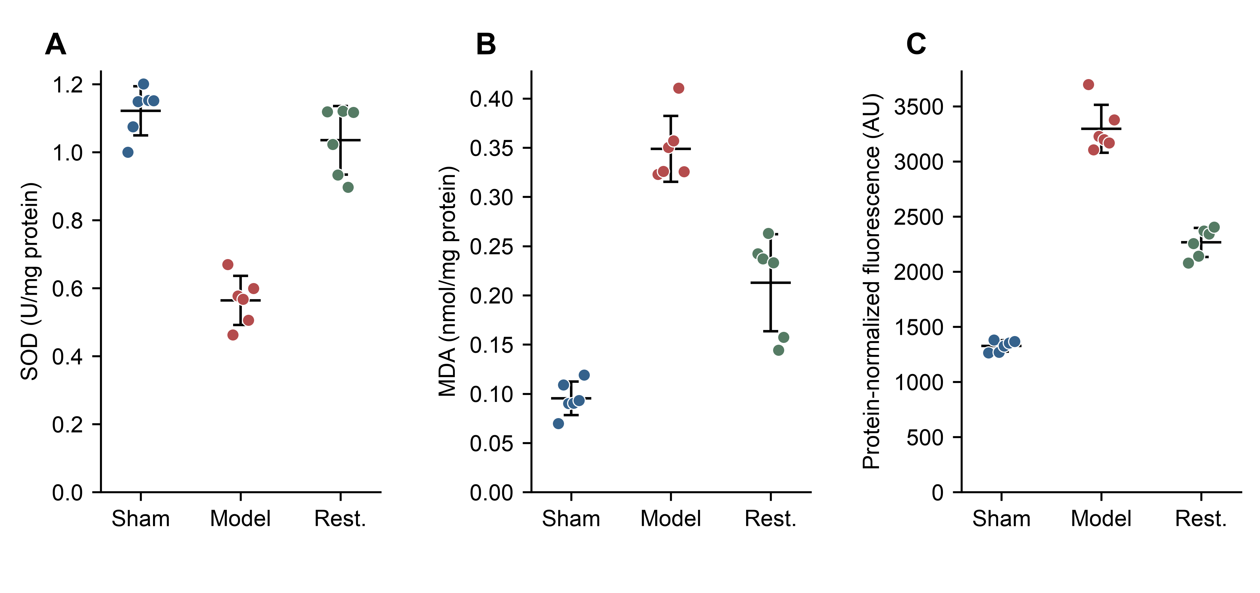
图1. 腹外侧延髓组织氧化应激指标。（A）SOD活性；（B）MDA含量；（C）ROS相关荧光。每组n = 6只独立大鼠。各点代表单只大鼠；水平线表示算术均值，误差线表示样本SD。Welch方差分析后的Games-Howell比较结果见“结果”和补充文件3；在每项终点内进行多重比较校正，未在不同终点之间校正。图中未标注显著性符号。荧光值为经蛋白归一化、以任意单位表示的指标。伪手术组和模型组于第28天取样；复位组于第56天取样。Sham表示伪手术组，Rest.表示复位组。AU，任意荧光单位；MDA，丙二醛；ROS，活性氧；RVLM，头端延髓腹外侧区；SD，标准差；SOD，超氧化物歧化酶。Codex（OpenAI）辅助编写了绘图代码。

图2
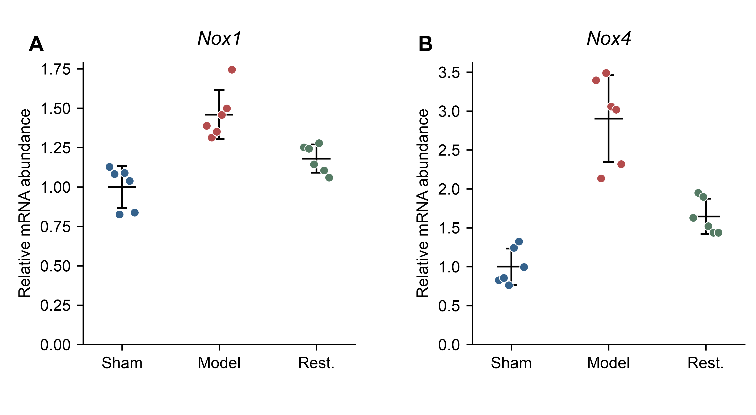
图2. 腹外侧延髓组织Nox1和Nox4 mRNA表达。（A）Nox1和（B）Nox4的RT-qPCR相对表达量。每组n = 6只独立大鼠；组织样本未混合。各点代表单只大鼠；水平线表示算术均值，误差线表示样本SD。表达量先在每只大鼠内以β-actin归一化，再以伪手术组表达量的算术均值校准。检验采用ΔCq，对原始检测面板的全部18项比较统一进行一次Holm校正。图中未标注显著性符号；校正后P值见“结果”和补充文件4。伪手术组和模型组于第28天取样；复位组于第56天取样。Sham表示伪手术组。Cq，定量循环数；Nox，NADPH氧化酶；RT-qPCR，逆转录定量PCR；RVLM，头端延髓腹外侧区；SD，标准差。Codex（OpenAI）辅助编写了绘图代码。

